МИНИСТЕРСТВО ОБРАЗОВАНИЯ КРАСНОЯРСКОГО КРАЯ

КГБПОУ «КАНСКИЙ ПОЛИТЕХНИЧЕСКИЙ КОЛЛЕДЖ»

Специальность: Строительство и эксплуатация зданий и сооружений

Предмет: Информатика

МЕТОДИЧЕСКИЕ УКАЗАНИЯ

ПО ВЫПОЛНЕНИЮ КОНТРОЛЬНОЙ РАБОТЫ

МУ.00479926.08.02.01.23

Методические указания по выполнению контрольной работы по учебному предмету Информатика разработаны для специальности 08.02.01 Строительство и эксплуатация зданий и сооружений для заочной формы обучения, составлены в соответствии с рабочей программой учебного предмета Информатика, и содержат варианты контрольных заданий, а также требования, предъявляемые к контрольным работам.

Организация разработчик: КГБПОУ «Канский политехнический колледж»
Разработчик: Михайлова Ю.С., преподаватель

РАССМОТРЕНО
на заседании ЦМК физико-математических
и социально-экономических дисциплин
протокол № __ от «__» _____ 202__ г.

________________/Ю.С.Михайлова/

СОДЕРЖАНИЕ

Введение

1. Требования к выполнению контрольных работ 4

2. Требования к оформлению контрольных работ 5

3. Показатели оценивания контрольной работы 6

4. Список источников 9

ВВЕДЕНИЕ

Контрольная работа является важной формой обучения и контроля знаний, умений и навыков обучающихся в колледже и эффективным средством для более глубокого усвоения материала по предмету, способствует формированию умений и навыков самостоятельной работы обучающихся с различными источниками.
Написание контрольных работ студентами заочной формы обучения является обязательным компонентом учебного процесса в колледже.
Контрольная работа выполняется в сроки, установленные графиком учебных занятий, и сдается на проверку преподавателю в электронном виде, с последующим распечатыванием на бумажный носитель.
Учебный предмет «Информатика» предусматривает изучение следующих разделов:
РАЗДЕЛ 1. Информационная деятельность человека
РАЗДЕЛ 2. MS Office

1 ТРЕБОВАНИЯ К ВЫПОЛНЕНИЮ КОНТРОЛЬНОЙ РАБОТЫ

При выполнении индивидуальных заданий обучающийся должен руководствоваться следующими указаниями:
- Номер варианта индивидуального задания соответствует последней цифре зачетной книжки обучающегося.
- Численные значения рассчитываемых физических величин, необходимые для выполнения индивидуального расчетно-графического задания, принимают из соответствующих таблиц в зависимости от номера варианта.
- При использовании уравнений, табличных значений и других справочных данных должны быть даны разъяснения по выполняемым операциям в практическом задании.

2 ТРЕБОВАНИЯ К ОФОРМЛЕНИЮ КОНТРОЛЬНОЙ РАБОТЫ

Требования к оформлению контрольной работы должны соответствовать требованиям Стандарта учреждения.
Объем контрольной работы составляет 10-15 страниц печатного текста.
Структура контрольной работы
Контрольная работа включает в себя:
- титульный лист (Титульный лист на контрольную работу (образец). doc);
- автособираемое содержание;
- теоретическую часть, состоящую из двух раскрытых вопросов;
- практическая часть;
- список используемых источников.
Список использованных источников включает в себя источники (не менее 5-6), которые должны отвечать принципу современности (издания не старше последних пяти лет).
Источники являются теоретической и информационной базой при написании работы, при этом обучающийся может использовать материал учебников, учебных пособий, монографий, изданий периодической печати и международных организаций, российские статистические и аналитические издания, ресурсы Интернет. Представление в списке использованных источников, фактически не используемых при выполнении контрольной работы, не допускается.
Каждая структурная часть контрольной работы начинается с новой страницы.

3 ПОКАЗАТЕЛИ ОЦЕНИВАНИЯ КОНТРОЛЬНОЙ РАБОТЫ

Контрольная работа оценивается преподавателем по системе: «зачтено – не зачтено».
Контрольная работа не может быть оценена положительно, если она не соответствует требованиям к оформлению и теме, не содержит полного решения задач, является результатом механического переписывания текста учебника или другого источника информации, если обучающийся выполнил не свой вариант задания.
Если контрольная работа оценивается преподавателем положительно («зачтено»), то она остается у преподавателя и передается на заочное отделение.
Если контрольная работа имеет замечания после электронной проверки преподавателя («не зачтено»), то она дорабатывается обучающимся и сдается повторно в электронной форме до того момента, пока не будет достигнут результат – «зачтено».

ЗАДАНИЯ ДЛЯ КОНТРОЛЬНОЙ РАБОТЫ

Вариант 1
1. ОС Windows: виды изданий, новый пользовательский интерфейс и функциональные возможности.
2. Компьютерные сети: понятие, среды передачи данных и их характеристики. Локальные и глобальные сети, их компоненты, назначение.
3. Создайте таблицу с помощью MS Excel по образцу, приведенному ниже, на основании расчетов постройте круговую диаграмму, расчеты выполните с помощью формул:
а)

Наименование товаров | Количество, шт.(пачек) | Цена за шт., руб. | Стоимость
Бумага | 2 | 329 руб. | ? руб.
Клей-карандаш | 5 | 44 руб. | ? руб.
Карандаш простой | 3 | 15 руб. | ? руб.
Ручка | 2 | 27 руб. | ? руб.
Ножницы | 1 | 78 руб. | ? руб.
Итого | ? | - | ? руб.
б)

Наименование услуг | Площадь помещения,  кв.м* | Стоимость за  единицу | Итого к  оплате
Отопление |  | 40 | ? руб.
Водоснабжение |  | 104 | ? руб.
Квартплата |  | 205 | ? руб.
Итого |  |  | ? руб.

*Площадь помещения рассчитать исходя из последней цифры в зачетной книжке умноженной на 15 (например, последняя цифра 2, умножаем на 15, площадь равна 30 кв. м; если последняя цифра 0, то берем 10).

Вариант 2

1. Общий состав и структура персональных ЭВМ.
2. Основные приемы работы в графическом редакторе.
3. Поисковая система в сети Интернет
а) С помощью строки поиска найдите ссылки на государственные образовательные порталы и выпишите шесть электронных адресов данных порталов и дайте им краткую характеристику. Оформите данное задание в виде таблицы.
б) С помощью одной из поисковых систем найдите информацию и занесите ее в таблицу. Дополните таблицу своими примерами:
Личность 20 века
Фамилия, имя | Годы жизни | Род занятий | Фотография
Владимир Высоцкий
Сергей Лебедев
Юрий Гагарин
Евгений Касперский

Вариант 3

1. Проектирование рабочего места с ПK и его профилактика средствами сервисных программ
2. Виды прикладного программного обеспечения. Классификация прикладных программ.
3. Приведите пример алгоритма. Опишите словесным способом и с помощью блок-схемы:
а) линейный (простой) алгоритм;

б) разветвляющийся алгоритм (с условием). 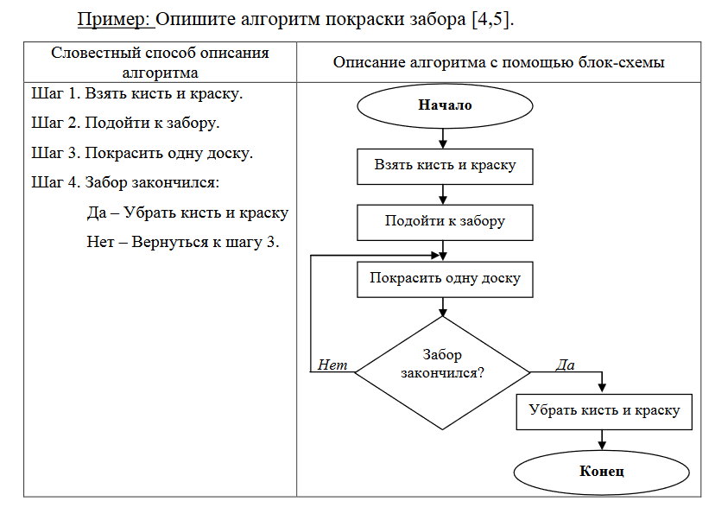

Вариант 4
1. Понятие базы данных и информационной системы.
2. Компьютерные сети: понятие, среды передачи данных и их характеристики.
3. Создайте таблицу с помощью MS Word по образцу, при веденному ниже, расчеты выполните с помощью специальных формул:
а)
Наименование товаров | Количество, шт.(пачек) | Цена за шт., руб. | Стоимость
Бумага | 2 | 329
Клей-карандаш | 5 | 44
Карандаш простой | 3 | 15
Ручка | 2 | 27
Ножницы | 1 | 78
Итого
б)
Наименование услуг | Площадь помещения,  кв.м* | Стоимость за  единицу | Итого к  оплате
Отопление |  | 40
Водоснабжение |  | 104
Квартплата |  | 205
Итого

* Площадь помещения рассчитать исходя из последней цифры в зачетной книжке умноженной на 15 (например, последняя цифра 2, умножаем на 15, площадь равна 30 кв. м; если последняя цифра 0, то берем 10).

Вариант 5
1. Назначение и классификация операционных систем.
2. Информационно-поисковые системы. Состав и структура ИПС.
3. С помощью электронной таблицы MS Excel создайте таблицу данных и постройте график функции, соблюдая все требования:
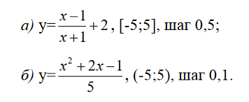
Пример: у=х², [-3;5), шаг 1.
- для построения графика необходимо построить таблицу данных, с учетом представленных параметров:
промежуток [-3;5) (представленные точки в интервале от -3 (включительно, об этом свидетельствует квадратная скобка «[») до 5 (данная точка может и не входить в данный промежуток, об этом свидетельствует круглая скобка «)»);
шаг 1 (шаг в графике – константа, на которую изменяется значение аргумента (х) за один раз для построения необходимых для графика точек.)
х | -3 | -2 | -1 | 0 | 1 | 2 | 3
у | 9 | 4 | 1 | 0 | 1 | 4 | 9
- на основании таблицы данных строим график (так как график строится по точкам, то тип диаграммы выбираем Точечная с гладкими и кривыми маркерами), который представлен на рисунке 1.
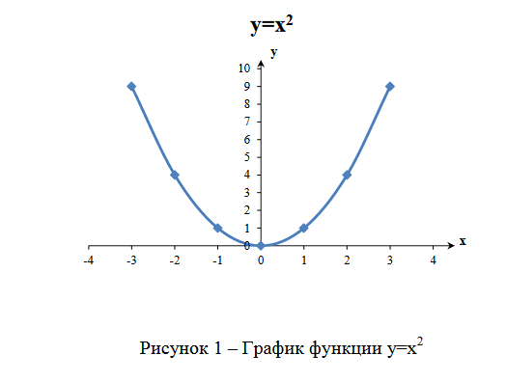
Вариант 6

1. Понятие информационной системы. Назначение и виды информационных систем.
2. Интерфейс MS Excel. Относительная и абсолютная ссылка. Правила ввода формул в ячейку.
3.С помощью представленной схемы расположения и соединения сетевых устройств определите тип сети и охарактеризуйте ее:
а) | б)
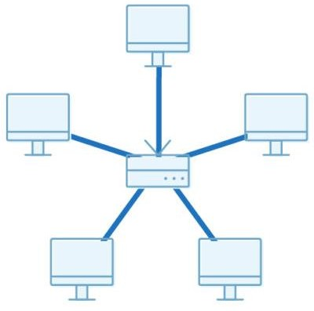 | 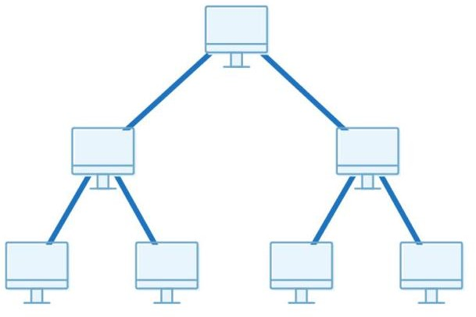
Пример. Опишите и охарактеризуйте представленную локальную сеть

Рисунок | Вид тополо  гии | Описание | Достоинства и недостатки
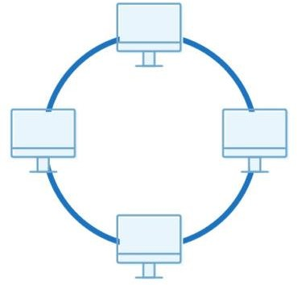 | Кольцо | «Кольцо» – это топология, в которой каждый компьютер соединен линиями связи только с двумя другими: от одного он только получает информацию, а другому только передает. На каждой линии связи работает только один передатчик и один приемник. | Достоинства:  - ретрансляция сигналов каждым абонентом позволяет существенно увеличить размеры всей сети в целом (порой до нескольких десятков километров);  - компьютеры в кольце не являются полностью равноправными;  - подключение новых абонентов в «кольцо» происходит безболезненно, хотя и требует обязательной останов ки работы всей сети на время подключения. Недостатки:  - выход из строя хотя бы одного компьютера (или же его сетевого оборудования) нарушает работу всей сети в целом;  к каждому компьюте ру сети необходимо подвести два кабеля

Вариант 7

1. Системы обработки текста, их базовые возможности.
2. Автоматизированная обработка информации
3. Решите задачу о передачи текстовых файлов.
а) Скорость передачи данных через ADSL-соединение равна 128000 бит/с. Передача текстового файла через это соединение заняла 1 минуту. Определите, сколько символов содержал переданный текст, если известно, что он был представлен в 16-битной кодировке Unicode.
б) Модем передает данные со скоростью 7680 бит/с. Передача текстового файла заняла 1,5 мин. Определите, сколько страниц содержал переданный текст, если известно, что он был представлен в 16-битной кодировке Unicode, а на одной странице – 400 символов.
Пример:
Скорость передачи данных через модемное соединение равна 51200 бит/с. Передача текстового файла через это соединение заняла 10 с. Определите, сколько символов содержал переданный текст, если известно, что он был представлен в 16-битной кодировке Unicode.
Дано: q=51200 бит/с t=10 с  Найти: N-? | Решение:  объём информации вычисляется по формуле  Q = q · t,  где t – время передачи;  q – скорость передачи данных.  Q = 51200 бит/c × 10 c=512000 или 2⁹ × 1000.  Каждый символ в данной кодировке кодируется 16-ю (2⁴) битами. Следовательно, количество символов определится так:  N= Q / i, где Q – объем информации,  i – объем символа  N = 2⁹ × 1000 / 2⁴ = 2⁵ × 1000 = 32 000.  Ответ: 32 000.

Вариант 8

1. Настройка пользовательского интерфейса.
2. Принципы создания и обработки текстовых данных. Текстовый процессор: назначение и функциональные возможности; интерфейс программы; работа с документом; редактирование и форматирование документа.
3. Найдите в сети Интернете Федеральный закон от 27.07.2006
№ 149-ФЗ «Об информации, информационных технологиях и о защите информации» (с изм. и доп.) и заполните приведенную ниже таблицу (обязательно указать сайт, с которого взята данная информация) [9]:
а)
Понятие | Определение
Информация
Информационные технологии
Информационно-телекоммуникационная сеть
Доступ к информации
Конфиденциальность информации
Электронное сообщение
Документированная информация
Поисковая система
Идентификация
б)
Понятие | Определение
Сайт в сети "Интернет"
Страница сайта в сети "Интернет"
Доменное имя
Сетевой адрес
Владелец сайта в сети "Интернет"
Провайдер хостинга
Единая система идентификации и аутентификации
Поисковая система
Аутентификация

Вариант 9
1. Основные понятия и термины программного обеспечения (ПО). Классификация программных продуктов.
2. Работа с презентационной графикой Понятие мультимедиа. Объекты мультимедиа.
3. Переведите числа из десятичной системы счисления в двоичную, выполнив проверку.
а) 5₁₀; 17₁₀; 156₁₀
б) 25₁₀; 58₁₀; 233₁₀
Пример
Переведите десятичное число 89₁₀ в двоичную систему, выполнив проверку.
Для перевода числа из десятичной системы счисления в двоичную его необходимо последовательно делить нацело на «2» до тех пор, пока не останется остаток, меньший или равный «1». Число в двоичной системе представить как последовательность последнего результата деления и остатков от деления в обратном порядке.
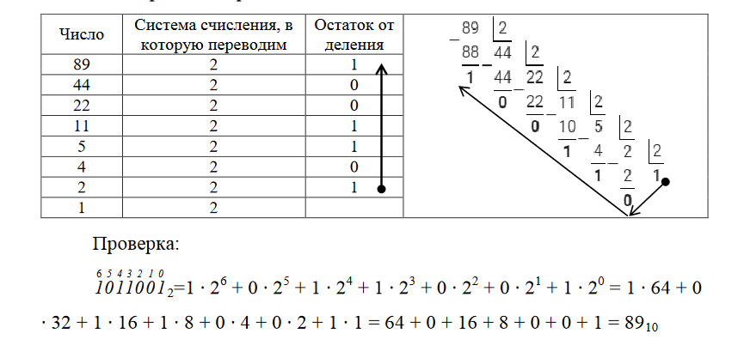

Вариант 10

1. Информатика и информация. Виды и свойства информации.
2. Электронные таблицы. Возможности и назначение. Типы данных.
3. Решите задачу о передачи изображений.
а) Сколько секунд потребуется обычному модему, передающему сообщения со скоростью 28800 бит/с, чтобы передать цветное растровое изображение размером 640 х 480 пикселей, при условии, что цвет каждого пикселя кодируется двумя байтами?
б) Сколько секунд потребуется модему, передающему сообщения со скоростью 14400 бит/с, чтобы передать цветное растровое изображение размером 640 на 480 пикселей, при условии, что цвет каждого пикселя кодируется 24 битами?
Пример:
Сколько секунд потребуется модему, передающему информацию со скоростью 32000 бит/с, чтобы передать 24 – цветное растровое изображение размером 800 на 600 пикселей, при условии, что цвет кодируется минимально возможным количеством бит
Дано:  q=32000 бит/с  Q=800 на 600 пикселей Найти:  t-? | Решение:  С помощью N бит можно закодировать 2^{N} вариантов, 2⁴ < 24 < 2⁵, следовательно, один цвет кодируется 5 битами.  Время t вычисляется по формуле  t = Q / q,  где Q – объем файла,  q – скорость передачи данных.  Q = 800 × 600 × 5 бит = 480 000 × 5 бит.  t = 480 000 × 5 бит / 32 000 бит/с = 75 с.  Ответ: 75

.

СПИСОК ИСТОЧНИКОВ

- Сергеева И. И. Информатика: учебник / И.И. Сергеева, А.А. Музалевская, Н.В. Тарасова. – 2-е изд., перераб. и доп. – Москва: ФОРУМ: ИН- ФРА-М, 2020. – 384 с.
- Гвоздева В. А. Информатика, автоматизированные информационные технологии и системы: учебник / В.А. Гвоздева. – Москва: ИД «ФОРУМ» : ИНФРА-М, 2020. – 542 с.
- Цветкова М.С. Информатика: учеб. для студ. учреждений СПО / М.С. Цветкова, И.Ю. Хлобыстова – 7-е изд., стер. – М.: Издательский центр «Академия», 2021. – 352 с.
- Трофимов, В. В. Информатика в 2 т. Том 1 : учебник для среднего профессионального образования / В. В. Трофимов ; под редакцией В. В. Трофимова. – 3-е изд., перераб. и доп. – Москва : Издательство Юрайт, 2020. – 553 с.
- Трофимов, В. В. Информатика в 2 т. Том 2 : учебник для среднего профессионального образования / В. В. Трофимов ; ответственный редактор В. В. Трофимов. – 3-е изд., перераб. и доп. – Москва : Издательство Юрайт, 2020. – 406 с.
- Бакшеева В.А. Внедрение ГОСТ 7.0.100-2018 «Библиографическая запись. Библиографическое описание: общие требования и правила составления» в практику работы библиотеки колледжа для каталогизации документов, составления библиографических списков литературы / составитель; ответственный за выпуск В.А. Бакшеева. – Чита: ЗабГК им. М.И. Агошкова, 2020. - 26 с.
- Босова, Л.Л.. Информатика. 10 класс. Базовый уровень. ЭФУ / Л.Л. Босова — Москва : Просвещение, 2022. — ISBN 978-5-09-099478-1. — URL: https://book.ru/book/949175 (дата обращения: 30.05.2023). — Текст : электронный.
- Босова, Л.Л.. Информатика. 11 класс. Базовый уровень. ЭФУ / Л.Л. Босова — Москва : Просвещение, 2022. — ISBN 978-5-09-099479-8. — URL: https://book.ru/book/949176 (дата обращения: 30.05.2023). — Текст : электронный.
Интернет-ресурсы:
- https://www.sites.google.com/site/informtexxim/home/5
- http://elenagavrile.narod.ru/LEKC/Lekcciya_5.pdf
- http://www.consultant.ru/document/cons_doc_LAW_61798/

